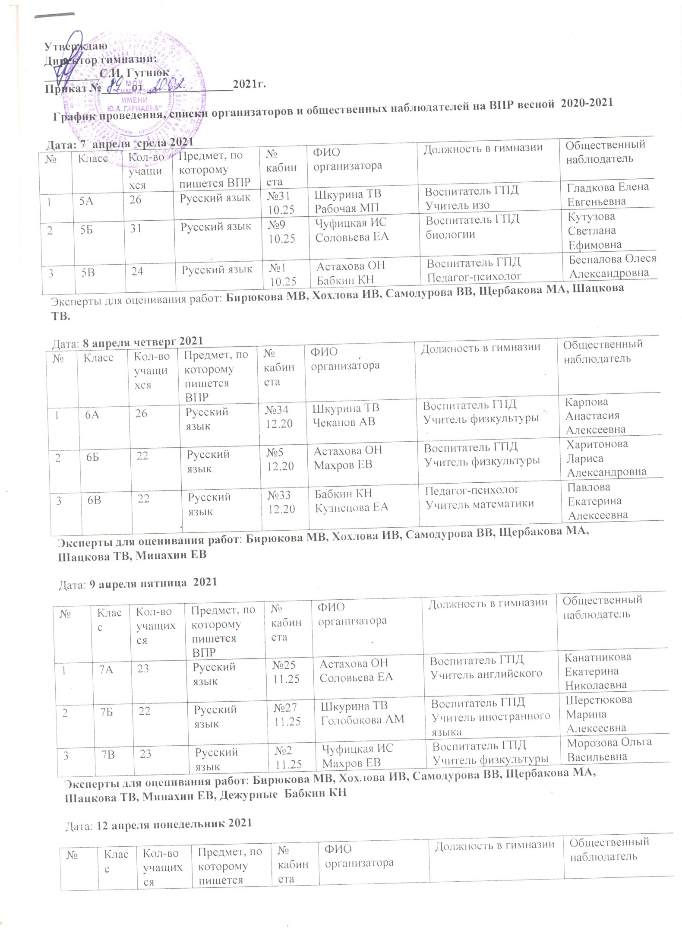

Утверждаю
Директор гимназии:
_________С.И. Гугнюк
Приказ №_____от ______________2021г.

График проведения, списки организаторов и общественных наблюдателей на ВПР весной 2020-2021

Дата: 7 апреля среда 2021
№ | Класс | Кол-во учащихся | Предмет, по которому пишется ВПР | № кабинета | ФИО организатора | Должность в гимназии | Общественный наблюдатель
1 | 5А | 26 | Русский язык | №31  10.25 | Шкурина ТВ Рабочая МП | Воспитатель ГПД  Учитель изо | Гладкова Елена Евгеньевна
2 | 5Б | 31 | Русский язык | №9  10.25 | Чуфицкая ИС  Соловьева ЕА | Воспитатель ГПД  биологии | Кутузова Светлана Ефимовна
3 | 5В | 24 | Русский язык | №1  10.25 | Астахова ОН  Бабкин КН | Воспитатель ГПД  Педагог-психолог | Беспалова Олеся Александровна
Эксперты для оценивания работ: Бирюкова МВ, Хохлова ИВ, Самодурова ВВ, Щербакова МА, Шацкова ТВ.

Дата: 8 апреля четверг 2021
№ | Класс | Кол-во учащихся | Предмет, по которому пишется ВПР | № кабинета | ФИО организатора | Должность в гимназии | Общественный наблюдатель
1 | 6А | 26 | Русский язык | №34  12.20 | Шкурина ТВ  Чеканов АВ | Воспитатель ГПД  Учитель физкультуры | Карпова Анастасия Алексеевна
2 | 6Б | 22 | Русский язык | №5  12.20 | Астахова ОН  Махров ЕВ | Воспитатель ГПД  Учитель физкультуры | Харитонова Лариса Александровна
3 | 6В | 22 | Русский язык | №33  12.20 | Бабкин КН  Кузнецова ЕА | Педагог-психолог Учитель математики | Павлова Екатерина Алексеевна
Эксперты для оценивания работ: Бирюкова МВ, Хохлова ИВ, Самодурова ВВ, Щербакова МА, Шацкова ТВ, Минахин ЕВ

Дата: 9 апреля пятница 2021

№ | Класс | Кол-во учащихся | Предмет, по которому пишется ВПР | № кабинета | ФИО организатора | Должность в гимназии | Общественный наблюдатель
1 | 7А | 23 | Русский язык | №25  11.25 | Астахова ОН  Соловьева ЕА | Воспитатель ГПД  Учитель английского | Канатникова Екатерина Николаевна
2 | 7Б | 22 | Русский язык | №27  11.25 | Шкурина ТВ  Голобокова АМ | Воспитатель ГПД Учитель иностранного языка | Шерстюкова Марина Алексеевна
3 | 7В | 23 | Русский язык | №2  11.25 | Чуфицкая ИС  Махров ЕВ | Воспитатель ГПД  Учитель физкультуры | Морозова Ольга Васильевна
Эксперты для оценивания работ: Бирюкова МВ, Хохлова ИВ, Самодурова ВВ, Щербакова МА, Шацкова ТВ, Минахин ЕВ, Дежурные Бабкин КН

Дата: 12 апреля понедельник 2021

№ | Класс | Кол-во учащихся | Предмет, по которому пишется ВПР | № кабинета | ФИО организатора | Должность в гимназии | Общественный наблюдатель
1 | 7А | 23 | Английский язык | №20  11.25 | Астахова ОН  Илюшина ЛЮ | Воспитатель ГПД  Учитель истории | Бессчетнова Лариса Васильевна
2 | 7Б | 22 | Английский язык | №21  11.25 | Шкурина ТВ  Рабочая МП | Воспитатель ГПД Учитель изо | Люлина Жанна Павловна
3 | 7В | 23 | Английский язык | №21  11.25 | Чуфицкая ИС  Махров ЕВ | Воспитатель ГПД  Учитель физкультуры | Батяшина Людмила Анатольевна
4 | 8А | 29 | Случайный выбор | №7  11.25 | Рабочая МП  Бабкин КН | Учитель изо  Педагог-психолог | Килинкарова Александра Викторовна
5 | 8Б | 27 | Случайный выбор | №8  11.25 | Шестакова АН  Володина МВ | Учитель английского языка  Учитель английского | Подкатилина Ирина Игорьевна
Володина МВ, Петракова АС, Шестакова АН, Синдеева ЮА. Дежурный Бабкин КН

Дата: 13 апреля вторник 2021

№ | Класс | Кол-во учащихся | Предмет, по которому пишется ВПР | № кабинета | ФИО организатора | Должность в гимназии | Общественный наблюдатель
1 | 7А | 23 | Английский язык | №20  11.25 | Астахова ОН  Самодурова ВВ | Воспитатель ГПД  Учитель русского языка | Бессчетнова Лариса Васильевна
2 | 7Б | 22 | Английский язык | №21  11.25 | Шкурина ТВ  Клушин АВ | Воспитатель ГПД Учитель физкультуры | Люлина Жанна Павловна
3 | 7В | 23 | Английский язык | №22  11.25 | Чуфицкая ИС  Голобокова АМ | Воспитатель ГПД  Учитель французского языка | Батяшина Людмила Анатольевна
Володина МВ, Петракова АС, Шестакова АН, Синдеева ЮА. Дежурный Бабкин КН

14 апреля среда 2021
№ | Класс | Кол-во учащихся | Предмет, по которому пишется ВПР | № кабинета | ФИО организатора | Должность в гимназии | Общественный наблюдатель
4 | 5А | 26 | Математика | №31  10.25 | Астахова ОН  Бирюкова МВ | Воспитатель ГПД  Учитель русского языка | Гладкова Елена Евгеньевна
5 | 5Б | 31 | Математика | №9  10.25 | Шкурина ТВ  Бабкин КН | Воспитатель ГПД  педагог-психолог | Кутузова Светлана Ефимовна
6 | 5В | 24 | Математика | №1  10.25 | Чуфицкая ИС  Соловьева ЕА | Воспитатель ГПД  Учитель биологии | Беспалова Олеся Александровна
Эксперты для оценивания работ:, Клушина НВ. Ефименко АВ, Живодерова ЕВ, Кузнецова ЕА.

Дата: 15 апреля четверг 2021
№ | Класс | Кол-во учащихся | Предмет, по которому пишется ВПР | № кабинета время | ФИО организатора | Должность в гимназии | Общественный наблюдатель
4 | 6А | 26 | Математика | №34  12.20 | Шкурина ТВ  Махров ЕВ | Воспитатель ГПД  Учитель физкультуры | Хорошилова Ольга Михайловна
5 | 6Б | 22 | Математика | №5  12.20 | Бабкин КН  Щербакова МА | Педагог-психолог  Учитель русского языка | Кишкопарова Ирина Александровна
6 | 6В | 22 | Математика | №33  12.20 | Астахова ОН Минахин ЕВ | Воспитатель ГПД  Учитель иностранного языка | Павлова Екатерина Алексеевна
Эксперты для оценивания работ: Клушина НВ. Ефименко АВ, Живодерова ЕВ, Кузнецова ЕА. Дежурные Чуфицкая ИС

Дата: 16 апреля пятница 2021
№ | Класс | Кол-во уч-ся | Предмет, по которому пишется ВПР | № кабинета | ФИО организатора | Должность в гимназии | Общественный наблюдатель
1 | 7А | 23 | Математика | №25  11.25 | Рабочая МП  Шкурина ТВ | Учитель изо  Воспитатель ГПД | Канатникова Екатерина Николаевна
2 | 7Б | 22 | Математика | №27  11.25 | Астахова ОН  Самодурова ВВ | Воспитатель ГПД Учитель русского языка | Болонкина Екатерина Юрьевна
3 | 7В | 23 | Математика | №2  11.25 | Соловьева ЕА  Бабкин КН | Учитель биологии  Педагог-психолог | Туребаева Наталья Сергеевна
Эксперты для оценивания работ : Клушина НВ. Ефименко АВ, Живодерова ЕВ, Кузнецова ЕА. Дежурные Чуфицкая ИС

Дата: 19 апреля понедельник 2021
№ | Класс | Кол-во учащихся | Предмет, по которому пишется ВПР | № кабинета | ФИО организатора | Должность в гимназии | Общественный наблюдатель
1 | 8А | 29 | Случайный выбор | №34  12.20 | Астахова ОН  Чуфицкая ИС | Воспитатель ГПД Воспитатель ГПД | Килинкарова Александра Викторовна
2 | 8Б | 27 | Случайный выбор | №5  12.20 | Бабкин КН  Шкурина ТВ | Педагог-психолог  Воспитатель ГПД | Подкатилина Ирина Игорьевна

Дата: 21 апреля вторник 2021

№ | Класс | Кол-во учащихся | Предмет, по которому пишется ВПР | № кабинета | ФИО организатора | Должность в гимназии | Общественный наблюдатель
1 | 5А | 26 | История | №31  10.25 | Бабкин КН  Астахова ОН | Педагог-психолог  Воспитатель ГПД | Куликова Екатерина Александровна
2 | 5Б | 31 | История | №9  10.25 | Шкурина ТВ  Кузнецова ЕА | Воспитатель ГПД Учитель математики | Кузьмина Елена Алексеевна
3 | 5В | 24 | История | №1  10.25 | Чуфицкая ИС Клушина НВ | Воспитатель ГПД  математики | Толстых Светлана Сергеевна
Эксперты для оценивания работ: Илюшина ЛЮ, Руднева НМ.

Дата: 22 апреля среда 2021
№ | Класс | Кол-во учащихся | Предмет, по которому пишется ВПР | № кабинета | ФИО организатора | Должность в гимназии | Общественный наблюдатель
1 | 6А | 26 | Случайный выбор | №34  12.20 | Шкурина ТВ  Бабкин КН | Воспитатель ГПД  Педагог-психолог | Рузаева Наталья Юрьевна
2 | 6Б | 22 | Случайный выбор | №5  12.20 | Шестакова АН  Астахова ОН | Учитель английского языка  Воспитатель ГПД | Харитонова Лариса Александровна
3 | 6В | 24 | Случайный выбор | №33  12.20 | Чуфицкая ИС Голобокова АМ | Воспитатель ГПД Учитель иностранного языка | Павлова Екатерина Алексеевна

Дата: 23 апреля четверг 2021
№ | Класс | Кол-во учащихся | Предмет, по которому пишется ВПР | № кабинета | ФИО организатора | Должность в гимназии | Общественный наблюдатель
1 | 7А | 23 | История | №25  11.25 | Шкурина ТВ  Голобокова АМ | Воспитатель ГПД  Учитель иностранного языка | Бессчетнова Лариса Васильевна
2 | 7Б | 22 | История | №27  11.25 | Бабкин КН  Чуфицкая ИС | Педагог-психолог  Воспитатель ГПД | Чиркина Людмила Петровна
3 | 7В | 23 | История | №2  11.25 | Астахова ОН  Петракова АС | Воспитатель ГПД  Учитель иностранного языка | Батяшина Людмила Анатольевна
Эксперты для оценивания работ: Илюшина ЛЮ, Руднева НМ

Дата: 26 апреля понедельник 2021

№ | Класс | Кол-во учащихся | Предмет, по которому пишется ВПР | № кабинета | ФИО организатора | Должность в гимназии | Общественный наблюдатель
1 | 8А | 29 | Русский язык | №7  11.25 | Астахова ОН  Чуфицкая ИС | Воспитатель ГПД  Воспитатель ГПД | Килинкарова Александра Викторовна
2 | 8Б | 27 | Русский язык | №8  11.25 | Шкурина ТВ  Бабкин КН | Воспитатель ГПД педагог-психолог | Подкатилина Ирина Игорьевна
Эксперты для оценивания работ: Бирюкова МВ, Хохлова ИВ, Самодурова ВВ, Щербакова МА, Шацкова ТВ, Минахин ЕВ,

Дата28 апреля среда 2021
№ | Класс | Кол-во учащихся | Предмет, по которому пишется ВПР | № кабинета время | ФИО организатора | Должность в гимназии | Общественный наблюдатель
1 | 5А | 26 | Биология | №31  10.25 | Шкурина ТВ  Бирюкова МВ | Воспитатель ГПД  Учитель русского языка | Куликова Екатерина Александровна
2 | 5Б | 31 | Биология | №9  10.25 | Астахова ОН  Рабочая МП | Воспитатель ГПД  Учитель изо | Кузьмина Елена Алексеевна
3 | 5В | 24 | Биология | №1  10.25 | Бабкин КН  Чуфицкая ИС | Педагог-психолог воспитатель ГПД | Толстых Светлана Сергеевна
Эксперты для оценивания работ: Байсмакова ОВ. Соловьева ЕА.

Дата: 29 апреля четверг 2021
№ | Класс | Кол-во учащихся | Предмет, по которому пишется ВПР | № кабинета время | ФИО организатора | Должность в гимназии | Общественный наблюдатель
4 | 6А | 26 | Случайный выбор | №34  12.20 | Шкурина ТВ  Махров ЕВ | Воспитатель ГПД  Учитель физкультуры | Мокина Юлия Викторовна
5 | 6Б | 22 | Случайный выбор | №5  12.20 | Бабкин КН  Чуфицкая ИС | Педагог-психолог  Воспитатель ГПД | Харитонова Лариса Александровна
6 | 6В | 22 | Случайный выбор | №33  12.20 | Астахова ОН Минахин ЕВ | Воспитатель ГПД  Учитель иностранного языка | Павлова Екатерина Алексеевна

Дата: 30 апреля пятница 2021
№ | Класс | Кол-во уч-ся | Предмет, по которому пишется ВПР | № кабинета | ФИО организатора | Должность в гимназии | Общественный наблюдатель
1 | 7А | 23 | Биология | №25  11.25 | Самодурова ВВ  Шкурина тВ | Учитель русского языка  Воспитатель ГПД | Бессчетнова Лариса Васильевна
2 | 7Б | 22 | Биология | №27  11.25 | Кузнецова ЕА  Чуфицкая ИС | Учитель математики  Воспитатель ГПД | Шерстюкова Марина Алексеевна
3 | 7В | 23 | Биология | №2  11.25 | Астахова оН  Бабкин КН | Воспитатель ГПД  Педагог-психолог | Батяшина Людмила Анатольевна
Эксперты для оценивания работ:, Байсмакова О.В. Соловьева ЕА

Дата: 6 мая четверг 2021
№ | Класс | Кол-во учащихся | Предмет, по которому пишется ВПР | № кабинета | ФИО организатора | Должность в гимназии | Общественный наблюдатель
1 | 7А | 23 | География | №25  11.25 | Шкурина ТВ  Голобокова АМ | Воспитатель ГПД  Учитель иностранного языка | Канатникова Екатерина Николаевна
2 | 7Б | 22 | География | №27  11.25 | Чуфицкая ИС  Илюшина ЛЮ | Воспитатель ГПД  Учитель истории | Болонкина Екатерина Юрьевна
3 | 7В | 23 | География | №23  11.25 | Астахова ОН  Бабкин КН | Воспитатель ГПД  Педагог-психолог | Батяшина Людмила Анатольевна
Эксперты для оценивания работ: Краснощекова ЛА, Илюшина ЛЮ

Дата: 12 мая апреля среда 2021

№ | Класс | Кол-во учащихся | Предмет, по которому пишется ВПР | № кабинета | ФИО организатора | Должность в гимназии | Общественный наблюдатель
1 | 7А | 23 | обществознание | №25  11.25 | Астахова ОН  Чеканов АВ | Воспитатель ГПД  Учитель физкультуры | Давыдова Ольга Владимировна
2 | 7Б | 22 | обществознание | №27  11.25 | Шкурина ТВ  Бабкин КН | Воспитатель ГПД  педагог-психолог | Болонкина Екатерина Юрьевна
3 | 7В | 23 | обществознание | №2  11.25 | Чуфицкая ИС  Голобокова АМ | Воспитатель ГПД  Учитель иностранного языка | Батяшина Людмила Анатольевна
Эксперты для оценивания работ: Руднева НМ, Илюшина ЛЮ

Дата 14 мая пятница 2021
№ | Класс | Кол-во учащихся | Предмет, по которому пишется ВПР | № кабинета | ФИО организатора | Должность в гимназии | Общественный наблюдатель
1 | 7А | 23 | Физика | №25  11.25 | Астахова ОН  Соловьева ЕА | Воспитатель ГПД  Учитель английского | Крашенинникова Марина Николаевна
2 | 7Б | 22 | Физика | №27  11.25 | Шкурина ТВ  Самодурова ВВ | Воспитатель ГПД Учитель русского языка | Люлина Жанна Павловна
3 | 7В | 23 | Физика | №2  11.25 | Чуфицкая ИС  Бабкин КН | Воспитатель ГПД  Педагог-психолог | Батяшина Людмила Анатольевна
Эксперты для оценивания работ: Музальков АА Халтурина ЕЮ Дежурные Бабкин КН

Дата: 17 мая понедельник 2021

№ | Класс | Кол-во учащихся | Предмет, по которому пишется ВПР | № кабинета | ФИО организатора | Должность в гимназии | Общественный наблюдатель
1 | 8А | 29 | Математика | №7  11.25 | Астахова ОН  Чуфицкая ИС | Воспитатель ГПД  Воспитатель ГПД | Килинкарова Александра Викторовна
2 | 8Б | 27 | Математика | №8  11.25 | Шкурина ТВ  Бабкин КН | Воспитатель ГПД педагог-психолог | Подкатилина Ирина Игорьевна
Эксперты для оценивания работ: Клушина НВ. Ефименко АВ, Живодерова ЕВ, Кузнецова ЕА.

